Муниципальное бюджетное дошкольное образовательное учреждение «Детский сад комбинированного вида №5 «Золотая рыбка» г.Щёлкино»
Ленинского района Республики Крым

Проект
«Волшебство под Новый год»
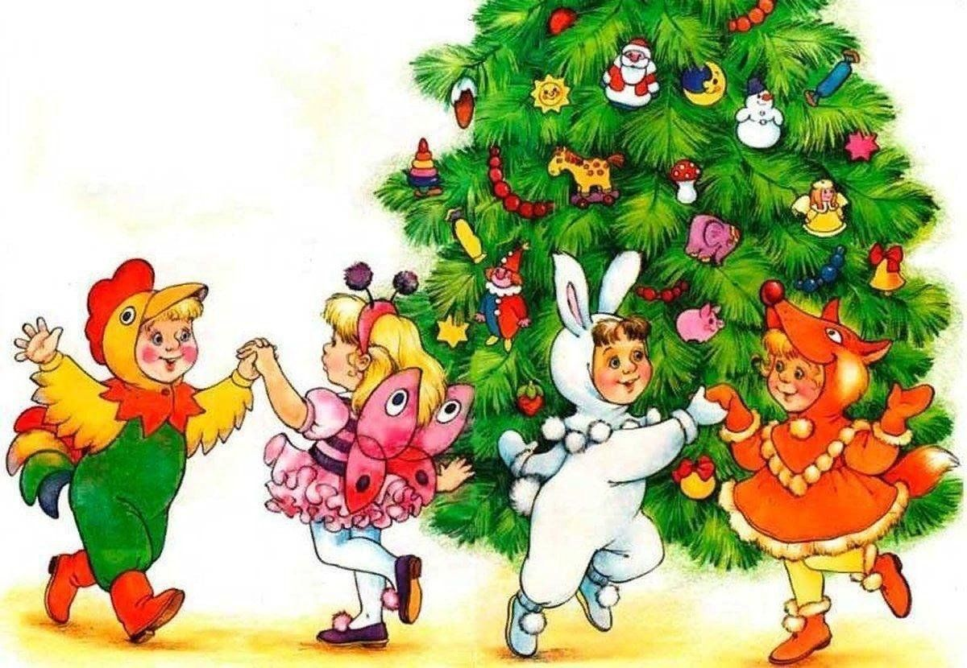

Выполнила педагог-психолог
Дёмина Наталья Анатольевна

Щёлкино 2025

Паспорт проекта
Название проекта | «Волшебство под Новый год»
Тип проекта | Информационно-практико-ориентированный
Срок реализации проекта | Краткосрочный (с 16.12.2025-30.12.2025)
Авторы проекта | Дёмина Н.А.
Участники проекта | Педагоги, дети подготовительной группы №12, родители (законные представители).
Аннотация проекта | Данный проект направлен на приобщение детей к народным праздникам, их особенностям проведения. Участие детей в проекте позволит им стать непосредственными участниками подготовки к Новому году, расширит представление о традициях и обычаях празднования Нового года, его сказочных персонажах, поможет им полностью окунуться в предновогоднюю бурю эмоций и впечатлений и поделиться частичкой волшебства с другими участниками проекта.
Актуальность | Всем известно, что самый любимый праздник детей - Новый год. Предновогодняя суета, письма Деду Морозу, украшение дома, подарки под елкой, веселый праздник - всего этого так ждут дети и взрослые. Но не все из них (в результате опроса и анкетирования) знают историю возникновения праздника и традиции празднования Нового года в других странах. Поэтому мы решили узнать как можно больше об этом и сделать ожидание праздника веселым, приятным и полезным для детей и взрослых.
Цель проекта | Расширение представления о любимом зимнем празднике – Новом годе. Формирование детско-взрослого сообщества.
Задачи | 1.Формировать познавательный интерес дошкольников к изучению традиций новогоднего праздника, истории его возникновения.  2.Дать представление детям, что новогодняя игрушка – это не только атрибут зимнего праздника, но и часть истории нашей страны.  3. Расширить кругозор детей в области проведения новогоднего праздника в разных странах.  4.Развивать творческие способности детей при подготовке к празднику через изготовление поделок, разучивание стихов, дидактических и подвижных игр, рассматривание картин и иллюстраций.  5.Формировать навыки праздничной культуры.  6.Способствовать развитию речевого общения, обогащению и расширению словаря.  7.Развивать коммуникативные навыки детей.  8. Продолжать развивать творческое воображение детей, мышление и память.  9.Способствовать развитию творческой инициативы у дошкольников.  10.Создать праздничную атмосферу в преддверии Нового года.  Задачи с родителями  1.Приобщать родителей к изучению традиций новогоднего праздника, истории его возникновения.  2.Привлекать родителей к участию в мероприятиях.  3.Сплотить детей и родителей.
Этапы проекта | Подготовительный этап:  1.Разработка проекта «Волшебство под Новый год» (паспорт, календарный план мероприятий, сценарий мастер-класса).  2.Подбор наглядно – дидактического материала, художественной литературы, новогодних песен, стихов, загадок, мультфильмов, игр и других материалов по теме проекта.  3. Разработка и создание картотеки подвижных, дидактических игр и загадок по теме «Зима и Новый год».  4.Постройка снежных фигур на участке детского сада (при наличии снега).  Основной этап  Проведение запланированных мероприятий согласно прилагаемому календарному плану мероприятий.  Заключительный этап  1.Новогодний утренник (разучивание стихов, песен, ролей).  2.Отчёт по проекту.  3.Презентация проекта.
Ожидаемые результаты | 1.Дети и родители имеют представления о традициях новогоднего праздника, истории его возникновения и празднования в разных странах.  2. Пополнен словарь детей. Они читают стишки, загадывают и отгадывают загадки, поют песни про Новый год.  3.Умеют договариваться, взаимодействовать между собой и с другими, помогать друг другу.  4. Развитие творческих способностей, мышления, памяти и творческой инициативы.  5.Хорошее предпраздничное настроение у всех участников проекта.  6. Участие родителей в мероприятиях.  7.Оптимизация детско-родительских отношений.
Ресурсное обеспечение | Материально-технические ресурсы:  - Ноутбук  - Дидактические игры и пособия  - Музыкальное сопровождение  Кадровые ресурсы:  - Воспитатели  - Специалисты  Информационные:  - Интернет-ресурсы  - Мультфильмы, презентации  - Картотеки игр и загадок  - Художественная и энциклопедическая литература
Продукт проекта | 1.Картотеки:  - Новогодних загадок  - Подвижных игр  2.Интервью с детьми по теме проекта.  4.Поделки.

Календарный план реализации проекта
Дата/  Мероприятие | Цель/задачи | Участники проекта | Ответственные
16.12.2025  Опрос детей по теме проекта | Выявить у детей знания об обычаях и традициях празднования Нового года в нашей и в других странах. | Дети | Дёмина Н.А.. Педагог-психолог
17.12.2025  Викторина по сказкам «Сказочный денек» | Закрепить представления детей о новогодних сказках | Дети, педагоги | Дёмина Н.А.. Педагог-психолог
23.12.2025  Просмотр мультфильмов и чтение художественной литературы | Знакомство детей со сказочными персонажами новогодних мультфильмов и произведений. Расширение лексического словаря детей и связной речи. | Дети, педагоги | Дёмина Н.А.. Педагог-психолог
23-27.12.2025  Изготовление альбомов и картотек игр и загадок для родителей и детей по теме проекта | Расширять кругозор детей и родителей в области проведения новогодних праздниках в России и других странах. Развитие мелкой моторики рук через пальчиковые игры. | Дети, родители, педагоги | Дёмина Н.А.. Педагог-психолог
24..12.2025  Акция «Ёлочка с пожеланиями» | Создание благоприятного, праздничного, психологического микроклимата в группе. | Дети, педагоги | Дёмина Н.А.. Педагог-психолог
30.12.2025  Анализ результатов, презентация проекта. | Усвоение детьми проектного материала | Дети | Дёмина Н.А.. Педагог-психолог

Список литературы
- Наталья Ушкина «В мешке у Дедушки Мороза» .Издательство ООО «Форпост», 2011 г.
- Новогодние стихи и сказки. ЗАО «Росмэн-Пресс», 2008г.
- Книжка для обучения и развлечения «Весёлого Нового года!». Фонд «Иллюстрированные книжки», 2002г.
- «Костюм для Деда Мороза». Фонд «Иллюстрированные книжки», 2006г.
- Книга сказок В.Сутеева. ООО «Издательство Астрель», 2003 г.

Картотека Новогодних загадок для старших дошкольников
1. Запорошила дорожки,
Разукрасила окошки,
Радость детям подарила
И на санках прокатила.
(Зима)
2. Ёжик на неё похож,
Листьев вовсе не найдёшь.
Как красавица, стройна,
А на Новый год — важна.
(Ёлка)
3. На красавице лесной
Золотится дождь волной —
С серебристого шнура
Вниз свисает… (мишура)
4. Я прихожу с подарками,
Блещу огнями яркими,
Нарядная, забавная.
На Новый год я главная.
(Ёлка)
5. Быстро огоньки мигают,
Сверху вниз перебегают.
Эта дружная команда
Называется… (гирлянда)
6. Хлоп — и конфета
Стреляет как пушка!
Каждому ясно: это … (хлопушка)
7. За веревку потяни —
Разлетится конфетти.
Новогодняя игрушка
Называется... (хлопушка)
8. Сверху вниз летят кружочки,
Осыпая по пути
Всех, кто любит веселиться.
Звать кружочки … (конфетти)
9. Новогодний карнавал,
Ёлка в нашем зале.
Украшают ярко зал
Ленточки-спирали.
(Серпантин)
10. Наши окна кистью белой
Ночью он разрисовал.
Снегом полюшко одел он,
Снегом садик закидал.
Разве к снегу
Не привыкнем,
Разве в шубу спрячем нос?
Мы как выйдем,
Да как крикнем:
— Здравствуй, …! (Дедушка Мороз)
11. Человек немолодой
С преогромной бородой
Привёл с собой за ручку
К вам на праздник внучку.
Отвечайте на вопрос: Кто же это? … (Дед Мороз)
12. Вот идёт какой-то дед,
А в руках его букет:
Не из листьев и цветов –
Из сосулек и снежков.
(Дед Мороз)
13. Расписные цепи эти
Из бумаги клеят дети.
(Гирлянды)
14. Взял дубовых два бруска,
Два железных полозка,
На бруски надел я планки,
Дайте снег! Готовы … (санки)
15. Он летает белой стаей
И сверкает на лету.
Он звездой прохладной тает
На ладони и во рту.
(Снег)
16. Что за девочка такая
Дед Морозу помогает?
Шубка белая на ней,
Нет ее косы длинней.
(Снегурочка)
17. Посмотрели мы в окошко,
Все в снегу уже дорожки,
Значит, праздник к нам придет,
Он зовется...(Новый год)
18. Падала пушинкой,
Растаяла слезинкой.
(Снежинка)
19. Нос — морковка,
Руки — палки,
Вместо тела —
Снежный ком.
Прояви, дружок, смекалку,
Кто же это за углом?
(Снеговик)
20. Красногрудый, чернокрылый,
Любит зёрнышки клевать,
С первым снегом на рябине
Он появится опять.
(Снегирь)
21. Украшена игрушками,
Шарами и хлопушками —
Ни пальма, ни сосенка,
А праздничная… (елка)
22. И в коробки, и в пакеты
Упакованы конфеты.
Фантики так ярки!
Будут всем… (подарки)
23. Все подарки Дед Мороз
Детям по домам разнес.
А нести ему помог
За спиной большой ...(мешок)
24. Дед Мороз из дома вышел,
Обогнул пенёк и кустик
И сказал родному краю:
- Я вернусь, Великий… (Устюг)

Картотека новогодних игр для детей старшего дошкольного возраста
1."Наряжаем елку"
Мы сейчас, друзья, сыграем
В интересную игру:
То, чем елку наряжаем,
Я детишкам назову.
Вы послушайте внимательно,
И ответьте обязательно,
Если мы вам скажем верно,
Говорите "Да" в ответ.
Ну, а если вдруг - неверно,
Говорите смело "Нет!"
- Разноцветные хлопушки?(да)
- Одеяла и подушки?(нет)
- Раскладушки и кроватки?(нет)
- Мармеладки, шоколадки?
- Шарики стеклянные?
- Стулья деревянные?
- Плюшевые мишки?
- Буквари и книжки?
- Бусы разноцветные?
- А гирлянды светлые?
- Снег из ваты белой?
- Ранцы и портфели?
- Туфли и сапожки?
- Чашки, вилки, ложки?
- Конфеты блестящие?
- Тигры настоящие?
- Шишки золотистые?
- Звездочки лучистые?
2.Игра "Греемся"
(Игра проводится под музыку.)
А на улице мороз - Ну-ка все потерли нос!… (Трем носы.)
Ни к чему нам бить баклуши, Быстро все взялись за уши!… (Беремся за уши.)
Покрутили, повертели, Вот и уши отлетели!… (Вертим уши.)
У кого не отлетели, С нами дальше полетели!… (Машем руками.)
Головою покачали!… (Качаем головой.)
По коленками постучали!… (Стучим по коленям.)
По плечам похлопали!… (Хлопаем по плечам.)
А теперь потопали!… (Топаем.)\
3 Хлопаем и топаем!
Раз, два, три, четыре, пять!
Начинаем танцевать.
Громче музыка играй,
Всем ребятам помогай!
В ладоши все похлопали...
Ногами все потопали....
Правой ножкой топ, топ...
Левой ножкой топ, топ...
И покружимся немножко...
Друг друга за руки возьмём,
К нашей ёлочке пойдём.
Улыбнулись, всем приятно,
А сейчас пошли обратно....
Молодцы ребята браво!
Вы играете на славу!
От меня вам комплименты,
А от родителей аплодисменты.
4 .Да или нет!
Дед Мороз старик веселый? (Да!)
Любит шутки и приколы? (Да!)
Знает песни и загадки? (Да!)
Съест все ваши шоколадки? (Нет!)
Он зажжет ребятам елку? (Да!)
Носит шорты и футболку? (Нет!)
Он душою не стареет? (Да!)
Нас на улице согреет? (Нет!)
Санта Клаус - брат Мороза? (Да!)
Хороша у нас береза? (Нет!)
Новый год идет все ближе? (Да!)
Есть Снегурочка в Париже? (Нет!)
Дед Мороз несет подарки? (Да!)
Ездит он на иномарке? (Нет!)
Носит тросточку и шляпу? (Нет!)
Иногда похож на папу? (Да!)
Кто ответит на вопрос:
Как зовется Дед Мороз
В африканских жарких странах?
Хоть звучит немного странно...
Подсказать чуть-чуть пора...
Он зовется Дед... (Жара.)
А кто из вас подскажет тут,
Как нас в Америке зовут?

Ни Винни Пух, ни Микки Маус!
Нас называют Санта... (Клаус!)а
5.Шляпа Игру хорошо проводить под веселую ритмичную музыку. Дети стоят кругом. Дед Мороз или ведущий праздника начинает игру, перекладывая шляпу со своей головы на голову рядом стоящего ребенка, он в свою очередь перекладывает шляпу со своей головы на голову соседа и так далее по кругу. По команде Деда Мороза (хлопок, свисток, удар посохом) движение прекращается, а тот, на ком в этот момент осталась шляпа, должен станцевать, спеть или рассказать зимнее стихотворение, пословицу, загадать загадку.
6. «Отгадай-ка!» Дети: Ну-ка, милый Дед Мороз, Полюбуйся ты на нас! Отгадай-ка, Дед Мороз, Что мы делаем сейчас? Под музыку дети имитируют игру на дудочке. Дед Мороз: Это вы молоко пьете! Снегурочка: То, дедушка, дети на дудочке играют! Дед Мороз: Эх, не догадался! Дети: Ну-ка, милый Дед Мороз, Полюбуйся ты на нас! Отгадай-ка, Дед Мороз, Что мы делаем сейчас? Под музыку дети «играют на балалайке». Дед Мороз: Это вы живот чешете! Снегурочка: Что ты, дедушка, это дети на балалайке играют! Или на гитаре! Дед Мороз: Какая же ты у меня умница! Далее дети, задавая тот же вопрос, имитируют под музыку игру на скрипке.
7 .«Варежки Деда Мороза» Дети передают варежки по кругу под песню. На ком музыка останавливается, тот надевает варежки и танцует с Дедом Морозом: «Вы, ребята, не зевайте, Варежки передавайте, Пусть от круга к кругу Идут они по кругу. Траля-траля-траля-ля, Траля-траля-траля-ля, Только перестану петь, Нужно варежки надеть»
8. «Посох Деда Мороза» Дед Мороз поёт: «Хожу-брожу по лесу я,

Волшебный посох у меня. Три раза громко постучу, Ребят в зайчаток превращу (всех в медвежаток превращу; всех в петушков вас превращу и т. д.)» Дед Мороз стучит посохом,- дети изображают названных животных, танцуют.
9. «Два прихлопа, два притопа» Все движения выполняются по тексту: Два прихлопа, два притопа - (дети выполняют хлопки, притопы) Горки, ухабы, (волнообразные движения руками) Раз снежочек, два снежочек – («лепят» снежки) Снежные бабы. ("рисуют" руками силуэт снежной бабы) Бег на месте, бег на месте, (бегут на месте) Зайчики! Зайчики! (показывают руками "ушки") Ну-ка, дружно, ну-ка, вместе - Девочки! (откликаются девочки -кричат « девочки») Мальчики! (откликаются мальчики).
10. Ёлочки бывают разные Дед Мороз рассказывает: «Украсили мы елочку разными игрушками, а в лесу елочки разные растут, и широкие, и низкие, высокие, тонкие. Вот если я скажу «высокие» - поднимайте руки вверх, «низкие» - приседайте и руки опускайте, «широкие» - делайте круг шире, «тонкие» - делайте круг уже. А теперь поиграем!» (Дед Мороз играет, стараясь запутать детей)
11.Сугробы-снежинки
Дед Мороз говорит, что сейчас превратит всех детей в снежинки.
Под музыку все снежинки будут танцевать, кружиться, а когда музыка остановится, нужно внимательно выслушать объявление Деда Мороза, который произнесет: «Все снежинки объединяются в сугробы по две, по три, по четыре!»
Кто не успеет найти себе пару, тот проиграл.

